YOUR L0G0
A UNIV E R SITY

THE MOTHERLAND

IS IN MY HEART
祖国在我

CLASS MEETING PATHJTIC EDUCAT/ON

社会主义爱国教育主题班会(内容完整)

老师：XXX 时间：20XX.XX

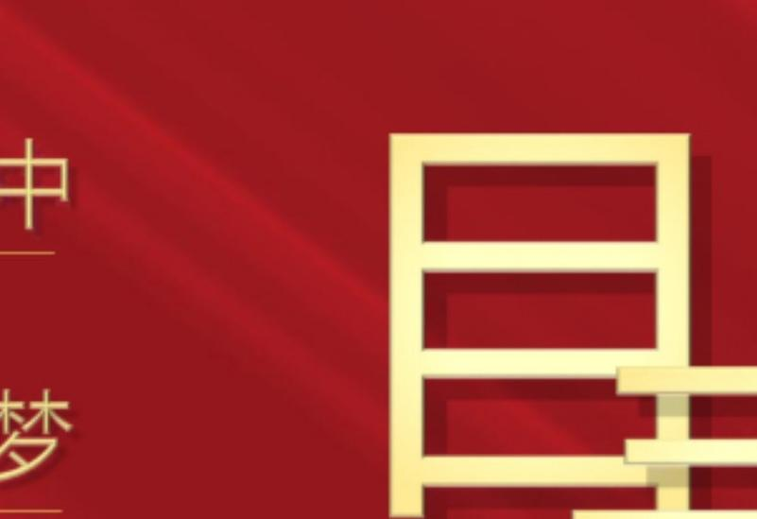

01 可爱的中 国
02 中 国 梦

03 少年强国 说
04 理性爱国

N I X TE A OT
中明孟旦 TO

01 可爱的中

01

祖国是伟大的母亲，用甘甜的乳汁养育了无数中华儿女；
祖国又像个孩子那么可爱，值得无数儿女去呵护她，为
之奋斗，甚至牺牲生命也心甘情愿，在所不惜。

方志敏是中国共产党革命家、政治家、军事家、杰出的农民运动领袖。毛泽东同志称 赞他是"以身殉志，不亦伟乎"的人民英雄。 2009年，被中宣部评为"100位为新中国成 立作出突出贡献的英雄模范人物"。而他最让后辈佩服的，是他在狱中利用敌人让他写
投降书的纸和笔，写下了那首饱含对祖国真情的散文一 《可爱的中国》。

01 可爱的中

重温经典，缅怀先烈，弘扬爱国精神

活动1:朗读《可爱的中国节选》

朋友!中国是生育我们的母亲。你们觉得这位母亲可爱吗?我想你们是和我一样的见解，都觉得这位母亲是蛮可爱蛮
可爱的。
以言气候，中国处于温带，不十分热，也不十分冷，好像我们母亲的体温，不高不低，最适宜于孩儿们的偎依。
以言国土，中国土地广大，纵横万数干里，好像我们的母亲是一个身体魁大、胸宽背阔的妇人，不象日本姑娘那样苗 条瘦小。中国许多有名的崇山大岭，长江巨河，以及大小湖泊，岂不象征着我们母亲丰满坚实的肥肤上之健美的肉纹和肉 窝?中国土地的生产力是无限的；地底蕴藏着未开发的宝藏也是无限的；废置而未曾利用起来的天然力，更是无限的，这
又岂不象征着我们的母亲，保有着无穷的乳汁，无穷的力量，以养育她四万万的孩儿?我想世界上再没有比她养得更多的
孩子的母亲吧。
至于说到中国天然风景的美丽，我可以说，不但是雄巍的峨嵋，妩媚的西湖，幽雅的雁荡，与夫"秀丽甲天下"的桂林山
水，可以傲睨一世，令人称羡；其实中国是无地不美，到处皆景，自城市以至乡村， 一山一水， 一丘一壑，只要稍加修饰
和培植，都可以成流连难舍的胜景；这好像我们的母亲，她是一个天姿玉质的美人，她的身体的每一部份，都有令人爱慕
之美。中国海岸线之长而且弯曲，照现代艺术家说来，这象征我们母亲富有曲线美吧。
咳!母亲!美丽的母亲，可爱的母亲，只因你受着人家的压榨和剥削，弄成贫穷已极；不但不能买一件新的好看的衣
服，把你自己装饰起来；甚至不能买块香皂将你全身洗擦洗擦，以致现出怪难看的一种憔悴褴褛和污秽不洁的形容来!

01 可爱的中

重温经典，缅怀先烈，弘扬爱国精神 活动1:朗读《可爱的中国节选》

啊!我们的母亲太可怜了， 一个天生的丽人，现在却变成叫化的婆子!站在欧洲、美洲各位华贵的太太面前，
固然是深愧不如，就是站在那日本小姑娘面前，也自惭形秽得很呢!
不错，目前的中国，固然是江山破碎，国弊民穷，但谁能断言，中国没有一个光明的前途呢?不，决不会的，我 们相信，中国一定有个可赞美的光明前途。中国民族在很早以前，就造起了一座万里长城和开凿了几干里的运河，这 就证明中国民族伟大无比的创造力?中国在战斗之中一旦斩去了帝国主义的锁链，肃清自己阵线内的汉奸卖国贼，得 到了自由与解放，这种创造力，将会无限的发挥出来。到那时，中国的面貌将会被我们改造一新。所有贫穷和灾荒， 混乱和仇杀，饥饿和寒冷，疾病和瘟疫，迷信和愚昧，以及那慢性的杀灭中国民族的鸦片毒物，这些等等都是帝国主
义带给我们可憎的赠品，将来也要随着帝国主义的赶走而离去中国了。
朋友，我相信，到那时，到处都是活跃的创造，到处都是日新月异的进步，欢歌将代替了悲叹，笑脸将代替了哭 脸，富裕将代替了贫穷，康健将代替了疾病，智慧将代替了愚昧，友爱将代替了仇恨，生之快乐将代替了死之忧伤， 明媚的花园将代替了暗淡的荒地!这时，我们民族就可以无愧色的立在人类的面前，而生育我们的母亲，也会最美丽
地装饰起来，与世界上各位母亲平等的携手了。
这么光荣的一天，决不在辽远的将来，而在很近的将来，我们可以这样相信的，朋友!

02 中 国 梦

I HE CHINE SE DRBAM

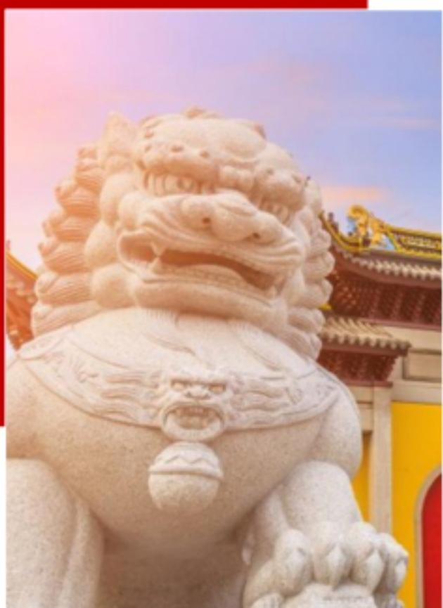
02 中 国 梦

中国梦，中国强

曾经，中华儿女饱受战乱、受尽屈辱、民生凋敝；但是， 坚强的中华儿女，从来没有屈服过，从来没有真正被打 败。 一次次，把侵略者赶出去； 一次次，保护祖国大好
山河。
艰苦抗战让我们 ·站起来了 · ;改革开放让我们 · 富起来 了；新世纪，满怀中国梦的中华儿女，继续用辛勤的
劳动和无穷的智慧，让中国在新世纪 ·强起来了"。

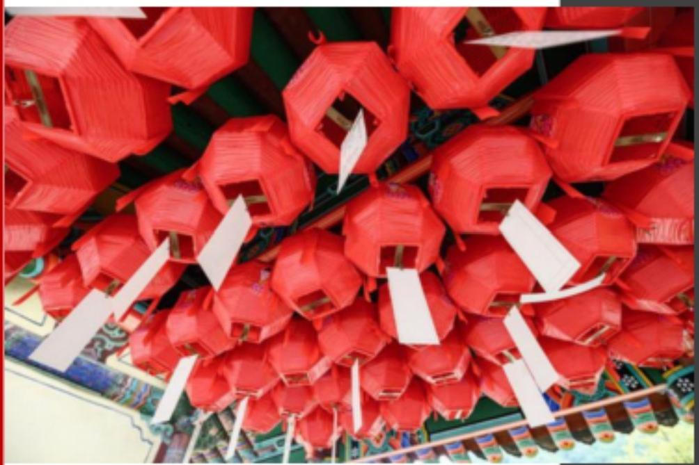
02 中 国 梦

中国梦，中国强

何为中国梦?我认为实现中华民族伟大
复兴，就是中华民族近代最伟大的中国
梦。因为这个梦想，它凝聚和寄托了几
代中国人的夙愿，它体现了中华民族和
中国人民的整体利益，它是每一个中华
儿女的共同期盼。

02 中 国 梦

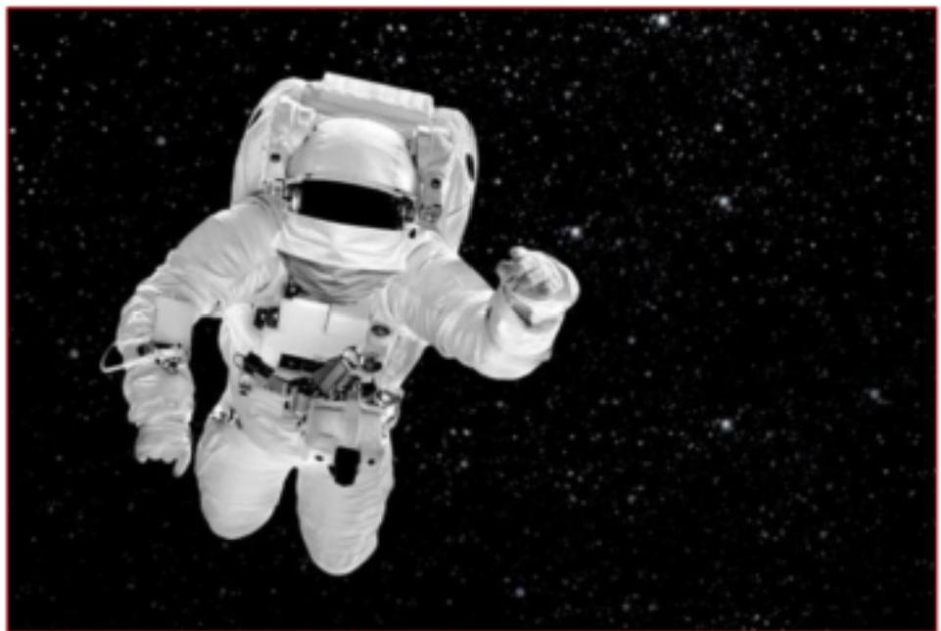

中国航天梦

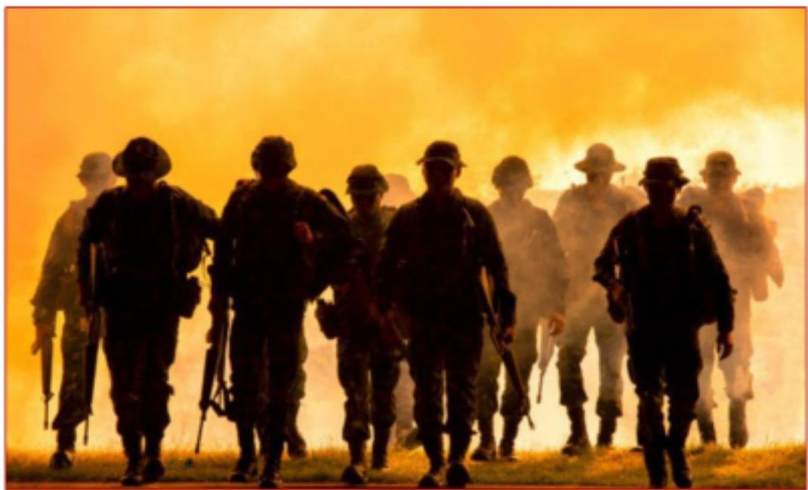

中国强军梦

以上内容仅为本文档的试下载部分，为可阅读页数的一半内容。如要下载或阅读全文，请访问：https://d.book118.com/958016073136006046

